────────── ✦ ──────────
MODULO II · POST PARTUM · ESERCIZIO 07
DEAD BUG MODIFICATO
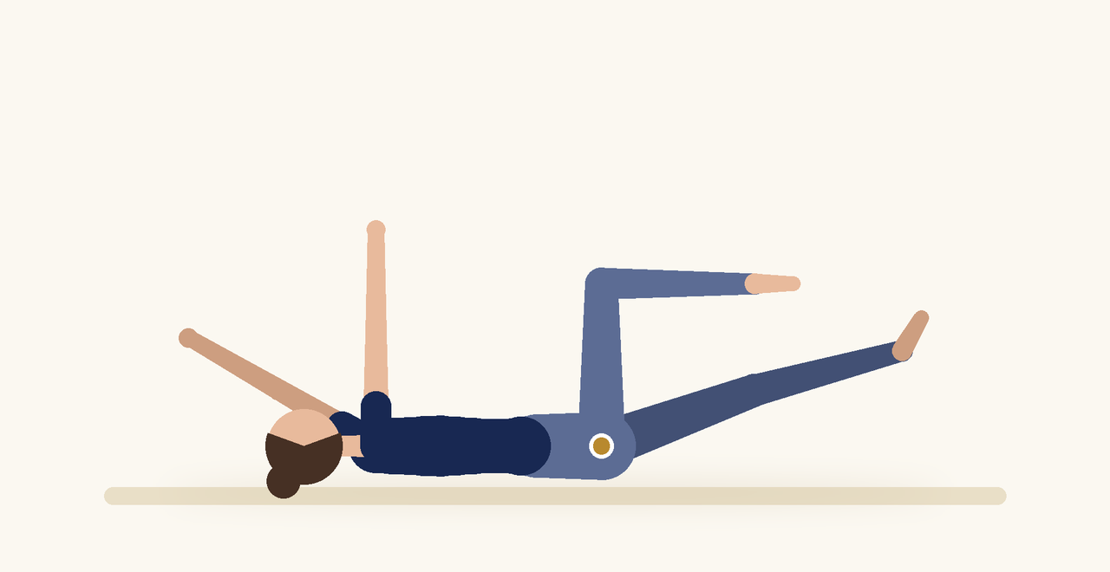
Posizione | Dosaggio | Frequenza | Livello
Supina, gambe a tavolino | 6 a 8 ripetizioni per lato | 1 volta al giorno | Intermedio

1. OBIETTIVO TERAPEUTICO
Rinforzare la muscolatura addominale profonda mantenendo stabile la colonna.
2. INDICAZIONE CLINICA
Post partum avanzato, diastasi in recupero con buon controllo, ritorno all'attività fisica.
3. ESECUZIONE PASSO PASSO
1 | Sdraiati supina, porta le ginocchia sopra le anche a 90 gradi e le braccia verso il soffitto.

2 | Espirando, attiva perineo e trasverso.

3 | Abbassa lentamente un tallone verso il pavimento e il braccio opposto dietro la testa.

4 | Inspirando, torna alla posizione iniziale.

5 | Alterna i lati senza inarcare la schiena.

4. PROGRESSIONE
Distendi completamente la gamba mantenendola a pochi centimetri dal pavimento.
CONSIGLIO CLINICO
Se compare la cupola addominale o la schiena si inarca, appoggia il tallone a terra e riduci il braccio di leva.

5. PRECAUZIONI
Nel post partum iniziare con esercizi di respirazione e attivazione leggera, poi progredire dopo la valutazione del pavimento pelvico e della diastasi dei retti. In caso di parto cesareo rispettare i tempi di guarigione della ferita. Interrompere in caso di dolore, sanguinamento, peso pelvico o perdite.

